（３）活動候補場所の概要
「（１）候補場所一覧」で示した海浜公園や海岸・自然海浜等の各施設、場所の概要をまとめましたので、活動場所選定の参考にしてください。なお、実際の活動に際しては、以下の安全管理の対応例を参考に、十分に安全を確保して実施してください。

＜安全管理の対応例＞
・海辺や干潟等で活動する場合は、陥没箇所や軟弱箇所、滑りやすい箇所、転落の危険のある箇所等の有無について事前に調査し、参加者が立ち入ることの無いよう措置を行う。
・強風により波が高くなると予測される際には、海辺には近づかない。
・河川で活動する場合は、悪天候時など出水による危険が予測される時には河川に入らない。
・船や桟橋、堤防等、水中への転落の可能性がある場合は、必ずライフジャケットを着用する。
・水辺での活動の場合は、小学生以下など年少者は保護者と一緒に参加し安全を確保する。
・活動予定場所で遭遇する可能性のある危険生物について、注意喚起を行い、万一被害にあった場合の応急処置について確認する。
（マムシ／スズメバチ／セアカゴケグモ／カミツキガメ／マダニ 等）
・事故等の発生時の対応フローをすぐに確認できる場所に掲示する。
・万一の事故発生に備え、参加者についてボランティア・市民活動行事保険等に加入する。

①海浜公園
1.舞洲緑地／舞洲緑道
所在地 | 大阪市此花区北港緑地2丁目
活動内容（例） | 自然観察、海辺の散策
環境資源等の状況 | 人工磯（延長約1㎞）／人工緑地  近隣にネモフィラが広範囲に咲く緑地や宿泊施設などのレジャー施設の他、スポーツ施設などが多数立地
アクセス | 電車 ＪＲゆめ咲線「桜島駅」から北港観光バス「舞洲アクティブバス」、又は大阪メトロ「コスモスクエア駅」から北港観光バス「コスモドリームライン」で「舞洲緑地前」下車すぐ（舞洲緑道は北約1km）  自動車（最寄り主要幹線道路） 阪神高速湾岸線「湾岸舞洲」出口
利用上の留意事項等 | 立ち入り自由
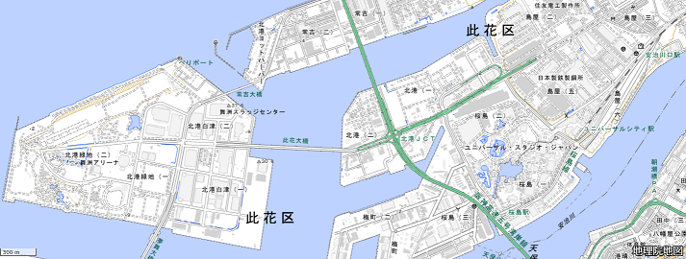
舞洲緑地
桜島駅
舞洲緑道
ユニバーサルシティ駅
安治川口駅
（最寄駅との位置関係：地理院地図を元に作成）

2.大阪北港マリーナ
所在地 | 大阪市此花区常吉2-13-18
活動内容（例） | 海洋レジャー、海辺の散策、夕日鑑賞
環境資源等の状況 | アップサイクルをテーマとした遊具など、海辺の環境から未来への想像力を育むことを意図してデザインされた公園  ヨットハーバーなど海洋レジャー施設  隣接地に海浜緑地（常吉西臨港緑地）
アクセス | 電車 JR「大阪駅」「西九条駅」から市バス「59系統 北港ヨットハーバー行き」で「北港ヨットハーバー」下車すぐ  自動車（最寄り主要幹線道路） 阪神高速湾岸線「湾岸舞洲」出口
利用上の留意事項等 | 遊具エリアは入場無料（開場11:00(最終入場17:00)）
問い合わせ先 | 大阪北港マリーナ TEL：06-4400-5194
WebサイトURL | https://www.hokkomarina.com/  https://hull.jp/park/

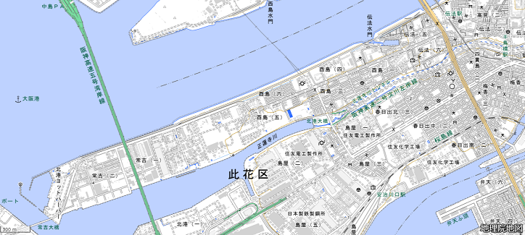
伝法駅
大阪北港マリーナ
千鳥橋駅
安治川口駅
（最寄駅との位置関係：地理院地図を元に作成）

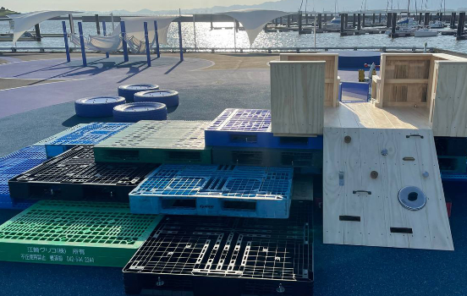
アップサイクルをテーマに、 使われなくなった古いパレットやタイヤ、
木の端材など普段使われなくなった物を利用して作られた 遊具
（出典：大阪北港マリーナ HULL HP）

3.浜寺公園
所在地 | 堺市西区浜寺公園町
活動内容（例） | 自然観察、水辺の散策
環境資源等の状況 | 敷地面積約７５ｈａ  堺泉北港浜寺水路（大阪湾生き物一斉調査地点）に隣接  松林（日本の名松100選）
アクセス | 電車 南海本線｢浜寺公園駅｣、阪堺電軌阪堺線｢浜寺駅前駅｣すぐ  ＪＲ羽衣線「東羽衣駅」から北西へ４５０m  自動車（最寄り主要幹線道路）  阪神高速湾岸線「浜寺」、「高石」出口  第二阪和国道「浜寺南町４丁」交差点
利用上の留意事項等 | 管理事務所開所時間 9時 ～ 17時 45分  駐車場有（有料）
問い合わせ先 | 浜寺公園管理事務所 TEL：072-261-0936
WebサイトURL | https://hamadera.osaka-park.or.jp/
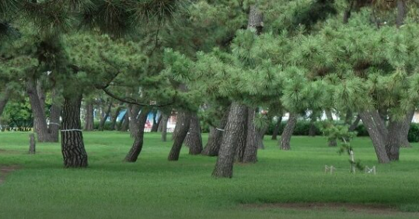
公園内松林（出典：浜寺公園HP）

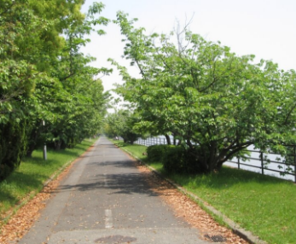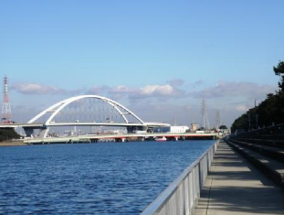
浜寺水路沿い園路（出典：浜寺公園HP） 隣接する浜寺水路（出典：大阪湾
生き物一斉調査 情報公開サイト）

4.二色の浜公園（BLUE PARK）
所在地 | 貝塚市澤859-1
活動内容（例） | 生物観察、海浜レジャー
環境資源等の状況 | 砂浜、景観
アクセス | 電車 南海本線「二色浜駅」から西へ約1,000メートル  自動車（最寄り主要幹線道路）  府道29号 臨海線「臨海 二色の浜」交差点  阪神高速湾岸線「貝塚」出口
利用上の留意事項等 | 入場料：砂浜、海浜緑地エリアは無料  駐車場有（有料）
問い合わせ先 | 二色の浜公園管理事務所 TEL：072-422-0442  株式会社二色の浜観光協会 TEL：072-432-3022
WebサイトURL | https://nishikinohama-park.com/  https://nishikinohama.osaka.jp/
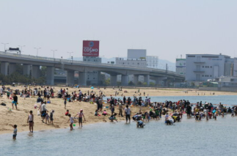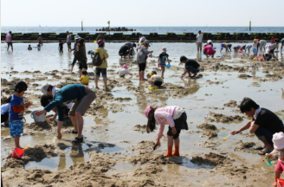
潮干狩り（出典：(株)二色の浜観光協会HP）
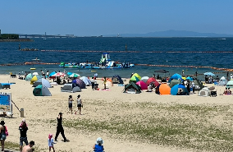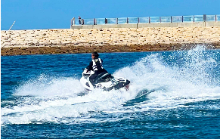
海水浴場と海上ウォーターパーク 水上バイク
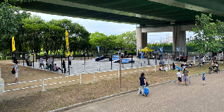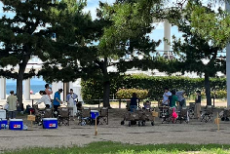
スケートパーク Dayキャンプ場
（写真提供：二色の浜公園管理事務所）

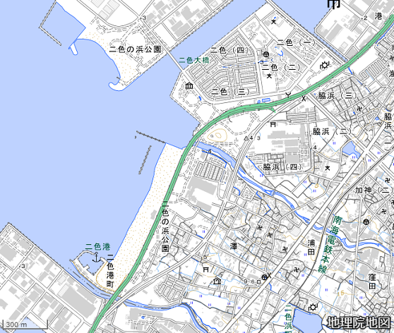
二色浜駅
二色の浜公園(澤ｴﾘｱ)
二色の浜公園(脇浜ｴﾘｱ)
二色の浜公園(海浜緑地ｴﾘｱ)
（二色浜駅との位置関係：地理院地図を元に作成）

5.りんくう公園
所在地 | 泉佐野市りんくう往来北1-271
活動内容（例） | 浜遊び、海浜散策、エコツアー
環境資源等の状況 | 人工干潟／白い玉石を敷詰めた海岸(マーブルビーチ)／海沿い遊歩道  景観：夕陽百選、関西国際空港
アクセス | 電車 南海空港線「りんくうタウン駅」から北西へ250m  JR関西空港線「りんくうタウン駅」から北西へ250m  自動車（最寄り主要幹線道路）  阪神高速湾岸線「泉佐野南」出口  第二阪和国道「関西空港口」交差点  近畿道・阪和道→関西空港自動車道「泉佐野」出口
利用上の留意事項等 | 自由に立入り可能 駐車場有（有料）
問い合わせ先 | りんくう公園 公園管理事務所 TEL：072-469-7717
WebサイトURL | https://rinku.osaka-park.or.jp/

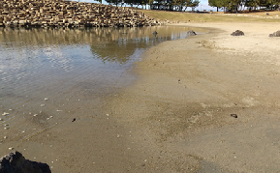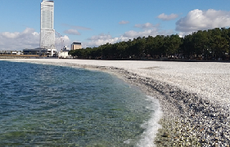
公園内人工干潟 白い玉石を敷詰めた海岸（マーブルビーチ）

6. 泉南りんくう公園（SENNAN LONG PARK）
所在地 | 大阪府泉南市りんくう南浜2-201
活動内容（例） | 浜遊び、海浜散策、エコツアー
環境資源等の状況 | 人工砂浜／白い玉石を敷詰めた海岸(マーブルビーチ)／海沿い遊歩道  グランピング施設／アスレチック施設など各種レジャー施設
アクセス | 電車 南海本線「樽井駅」から北700m  自動車（最寄り主要幹線道路）  阪神高速湾岸線「泉佐野南」出口  阪和自動車道「泉南」出口  第二阪和国道「幡代北」交差点
利用上の留意事項等 | 公園全体は年中無休（24時間営業） 駐車場有（有料）  団体での利用は事前に公園事務所まで連絡が必要
問い合わせ先 | 公園事務所 TEL：072-479-5317
WebサイトURL | https://sennanlongpark.com/
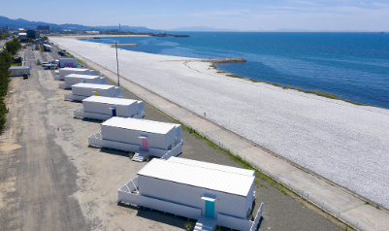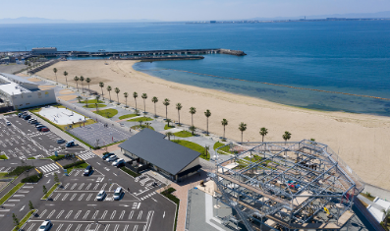
グランピング施設（左）とマーブルビーチ（右） アスレチック施設（手前）と人工砂浜（奥）
（出典：泉南りんくう公園HP）
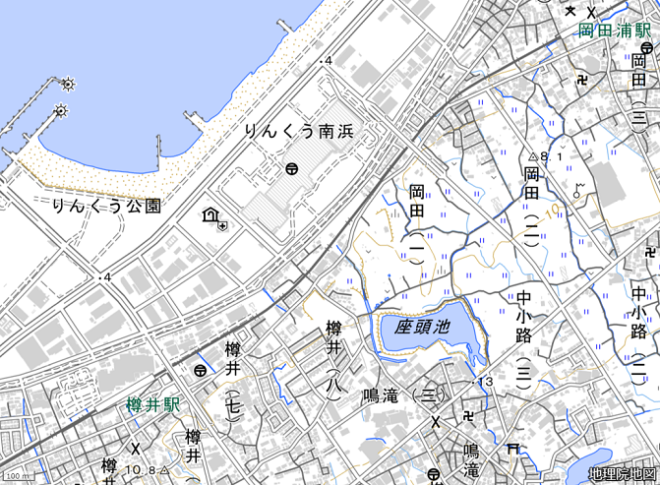
泉南ロングパーク
公園入口
樽井駅
（樽井駅からの徒歩ルート：地理院地図を元に作成）

7.せんなん里海公園
所在地 | 泉南郡岬町淡輪地先
活動内容（例） | 体験型学習、生物観察、海浜レジャー
環境資源等の状況 | 学習ルーム（生物や学習資料の展示）  隣接地の人工磯浜・砂浜海水浴場（2か所）  海岸植物
アクセス | 電車 南海本線「箱作駅」から西1,300m  「淡輪駅」から北東約750m  自動車（最寄り主要幹線道路）  第二阪和国道「箱作」、「箱の浦」、「淡輪」ランプ
利用上の留意事項等 | 入場料：無料 駐車場：有（有料）  利用可能時間等は、公式Webサイトで確認
問い合わせ先 | せんなん里海公園 管理事務所 TEL：072-494-2626
WebサイトURL | https://www.osaka-park.or.jp/rinkai/sennan/main.html
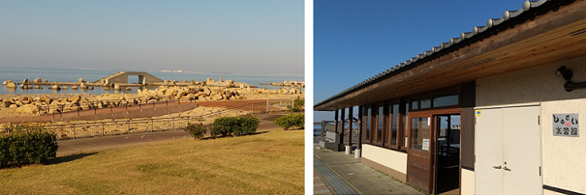
公園に隣接する人工磯浜 敷地内の学習施設｢しおさい楽習館｣
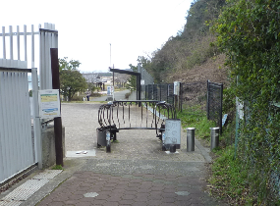
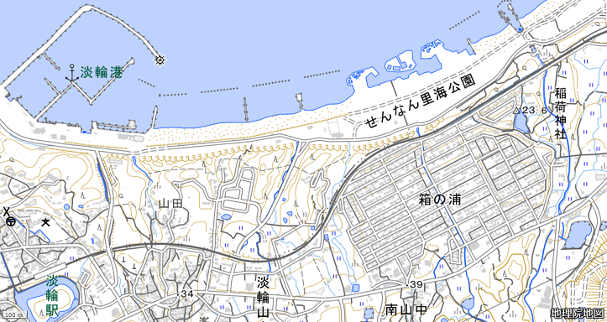
淡輪駅
せんなん里海公園
公園入口
（淡輪駅からの徒歩ルート：地理院地図を元に作成）

②海岸・自然海浜
8.堺2区海岸（生物共生型護岸）
所在地 | 堺市堺区築港八幡町、匠町
活動内容（例） | 生物観察会（大阪湾生き物一斉調査地点）  清掃美化活動
環境資源等の状況 | H21に設置された人工の生物共生型護岸  （「緩傾斜護岸型」・「漁礁ブロック型」・「干潟型」）  貝類・フジツボ類の磯浜生物、鳥類、魚類
アクセス | 電車 南海本線「堺駅」から北西4.3km  又は、同駅から南海バス「北循環線」「Jグリーン堺線」に乗車し、「Jグリーン堺南口」「堺浜」で下車  自動車（最寄り主要幹線道路） 阪神高速湾岸線「三宝」出口

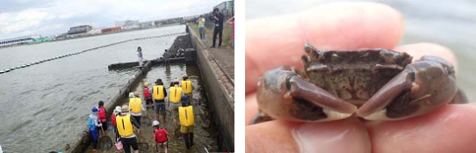
生物調査の様子 採取した生き物
（出典：大阪湾生き物一斉調査 情報公開サイト）

9.堺浜自然再生ふれあいビーチ
所在地 | 堺市堺区築港八幡町地先
活動内容（例） | 生物観察会（大阪湾生き物一斉調査地点）  清掃美化活動（アドプト・シーサイド・プログラム）
環境資源等の状況 | 人工砂浜：延長約160ｍ、幅約30～40ｍで、面積約5,000㎡
アクセス | 電車 南海本線「堺駅」から北西4.3km  又は、同駅から南海バス「北循環線」「Jグリーン堺線」に乗車し、「Jグリーン堺南口」「堺浜」で下車  自動車（最寄り主要幹線道路） 阪神高速湾岸線「三宝」出口
利用上の留意事項等 | 臨海部の生物多様性の保全、再生に向けた「実験」の場のため以下の利用の際のルールあり  ・魚介類や植物などの採取や持ち込み禁止  ・遊泳や釣り禁止  ・火気の使用（バーベキュー、花火等）禁止  ・ゴミ、空き缶等の持ち帰り  ・禁煙  ・周囲に危害を及ぼしたり、迷惑となる行為禁止（落書き、騒音等）  ・砂浜を荒らすような行為禁止（車両の乗り入れ等）
問い合わせ先 | 堺市 建築都市局 都心未来創造部 ベイエリア推進担当  TEL：072-228-8033
WebサイトURL | https://www.city.sakai.lg.jp/shisei/toshi/rinkai/hureaibi-ti.html
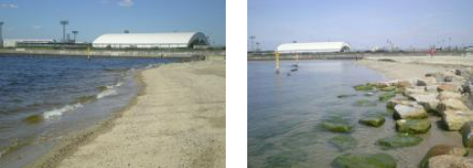
（出典：堺市HP）
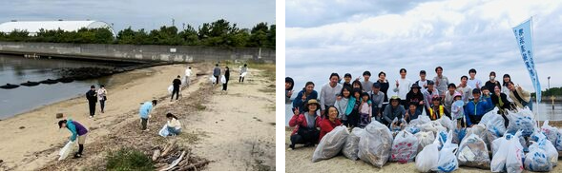
（出典：堺市HP）（アドプト・シーサイド・堺浜自然再生ふれあいビーチ（堺浜マイクロプラスチックカフェ）写真提供）
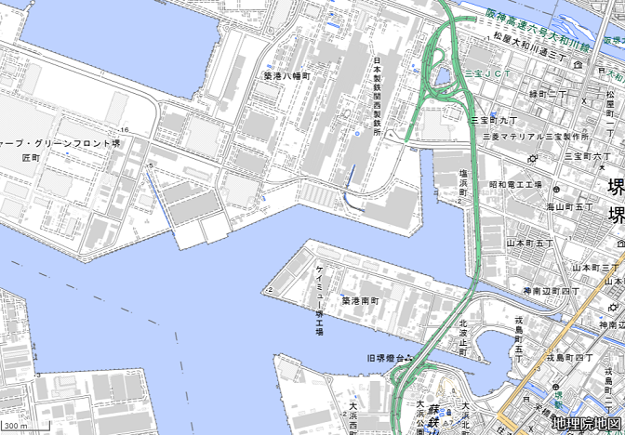
堺２区海岸
(生物共生型護岸)
堺駅
堺浜自然再生ふれあいビーチ
（堺駅からのアクセス：地理院地図を元に作成）

コラム：アドプト・シーサイド・プログラム
大阪府アドプト・シーサイド・プログラムは、住民の皆さんが海岸や港湾をわが子のように大切に思い、美化活動を継続して実施していくというもので、大阪府と協定を結んだ地元自治会や市民グループなどの団体が自主的かつ継続的に海岸や港湾の一定区間の美化活動を行い、地域に愛されるきれいな海岸・港湾環境の保全に取り組むものです。
令和6年6月現在で、前記の「堺浜自然再生ふれあいビーチ」などの海岸で28の団体が本プログラムに参加しています。

【大阪府アドプト・シーサイド・プログラムHP】
https://www.pref.osaka.lg.jp/kowan/fuminkyodo-kikikanri/adoptseaside.html
コラム：大阪湾生き物一斉調査
「大阪湾生き物一斉調査」は、大学・市民団体・国および地方自治体等で構成する「大阪湾環境再生連絡会」が大阪湾の沿岸で活動する団体の協力を得て、大阪湾内の各地の生き物を一斉に調査する取り組みです。
平成20年5～7月に15地域において467名が参加して第１回調査が実施され、以降、毎年春季に調査が実施されています。
これまでの調査結果は、大阪湾各地の水環境を把握する基礎資料にするため、大阪湾生き物一斉調査情報公開サイトで公開されています。

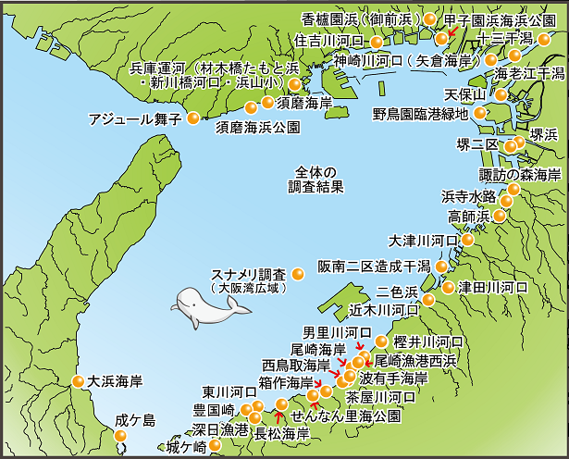
大阪湾生き物一斉調査の調査地点（出典：大阪湾生き物一斉調査 情報公開サイト）

【大阪湾生き物一斉調査情報公開サイトHP】
http://kouwan.pa.kkr.mlit.go.jp/kankyo-db/life/

10.諏訪ノ森海岸
所在地 | 堺市堺区
活動内容（例） | 生物観察会（大阪湾生き物一斉調査地点）  清掃美化活動（アドプト・シーサイド・プログラム）
環境資源等の状況 | 貝類・フジツボ類の磯浜生物
アクセス | 電車 南海本線「諏訪ノ森駅」から北西約1.3km  自動車（最寄り主要幹線道路）  阪神高速湾岸線「石津」「浜寺」出口
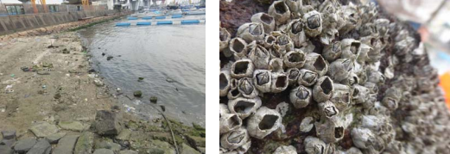
海岸の様子 観察した生物（タテジマフジツボ）
（出典：大阪湾生き物一斉調査 情報公開サイト）

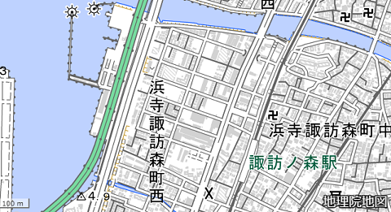
諏訪ノ森海岸
諏訪ノ森駅
（諏訪ノ森駅からの徒歩ルート：地理院地図を元に作成）

11.高師浜
所在地 | 高石市
活動内容（例） | 生物観察会（大阪湾生き物一斉調査地点）  清掃美化活動
環境資源等の状況 | 貝類・フジツボ類の磯浜生物
アクセス | 電車 南海高師浜線「高師浜駅」から北550m  自動車（最寄り主要幹線道路）  阪神高速湾岸線「浜寺」「高石」出口
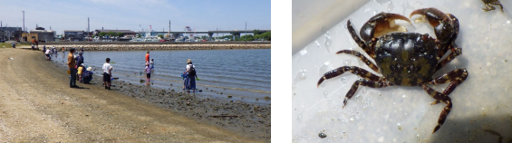
観察の様子 観察した生き物
（出典：大阪湾生き物一斉調査 情報公開サイト）

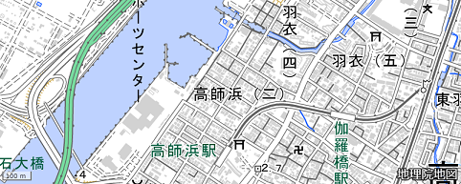
高師浜駅
高師浜
（高師浜駅との位置関係：地理院地図を元に作成）

12.尾崎漁港西浜
所在地 | 阪南市尾崎町
活動内容（例） | 生物観察会（大阪湾生き物一斉調査地点）  清掃美化活動（アドプト・シーサイド・プログラム）
環境資源等の状況 | 貝類などの磯浜生物
アクセス | 電車 南海本線「尾崎駅」から北西350m  自動車（最寄り主要幹線道路） 阪和自動車道「阪南」出口  第二阪和国道「石田」ランプ
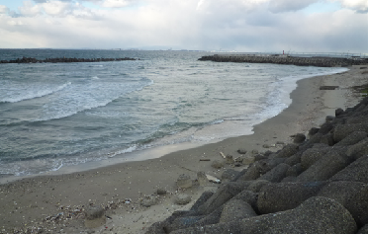
尾崎漁港西浜

13.尾崎海岸
所在地 | 阪南市新町
活動内容（例） | 生物観察会（大阪湾生き物一斉調査地点）  清掃美化活動（アドプト・シーサイド・プログラム）
環境資源等の状況 | 貝類などの磯浜生物
アクセス | 電車 南海本線「尾崎駅」から南西750m  自動車（最寄り主要幹線道路） 阪和自動車道「阪南」出口  第二阪和国道「石田」ランプ

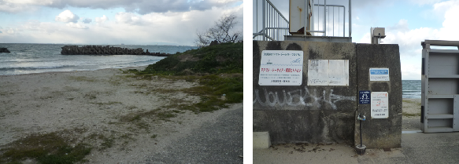
尾崎海岸 海岸への入口

14.波有手（ぼうで）海岸（ハマボウフウの浜）
所在地 | 阪南市鳥取
活動内容（例） | 生物観察会（大阪湾生き物一斉調査地点）  清掃美化活動（アドプト・シーサイド・プログラム）
環境資源等の状況 | 貝類などの磯浜生物、ウミホタル  海岸植物（ハマボウフウ、ハマヒルガオ、グンバイヒルガオ）
アクセス | 電車 南海本線「鳥取ノ荘駅」から北西370m  自動車（最寄り主要幹線道路） 阪和自動車道「阪南」出口  第二阪和国道「貝掛」ランプ

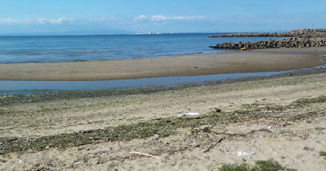
波有手（ぼうで）海岸（ハマボウフウの浜）（写真提供：自然と本の会）
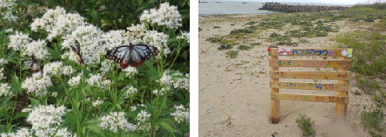
ハマボウフウの花（左）とハマボウフウ群生地の看板（右）（写真提供：自然と本の会）
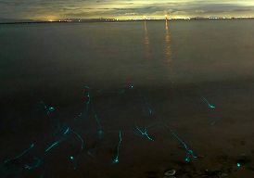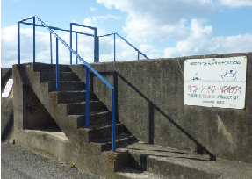
ウミホタル 海岸への入口
（写真提供：自然と本の会）

コラム：波有手（ぼうで）海岸（ハマボウフウの浜）のグンバイヒルガオ
2016年10月の自然と本の会（P133参照）の海岸清掃時に、亜熱帯植物グンバイヒルガオの葉だけの個体が確認されました。翌2017年8月に開花を確認し、大阪市立自然史博物館の学芸員、横川昌史氏が調査した結果、大阪府で初めての越年、定着であることが判明しました。
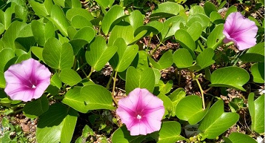
グンバイヒルガオの開花

15.西鳥取海岸
所在地 | 阪南市貝掛
活動内容（例） | 生物観察会（大阪湾生き物一斉調査地点）  清掃美化活動（アドプト・シーサイド・プログラム）
環境資源等の状況 | 貝類などの磯浜生物
アクセス | 電車 南海本線「鳥取ノ荘駅」から西550m  自動車（最寄り主要幹線道路） 阪和自動車道「阪南」出口  第二阪和国道「貝掛」ランプ
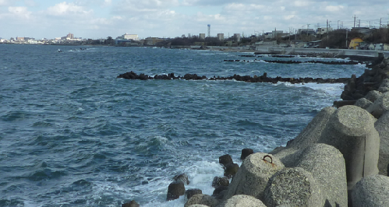
西鳥取海岸（満潮時）

16.箱作（自然）海岸
所在地 | 阪南市箱作
活動内容（例） | 生物観察会（大阪湾生き物一斉調査地点）  清掃美化活動（アドプト・シーサイド・プログラム）
環境資源等の状況 | 陸側まで続く自然海岸  貝類などの磯浜生物  紀貫之「土佐日記」に当時の箱作の海についての記述
アクセス | 電車 南海本線「箱作駅」から西850m  自動車（最寄り主要幹線道路） 阪和自動車道「阪南」出口  第二阪和国道「箱作」ランプ
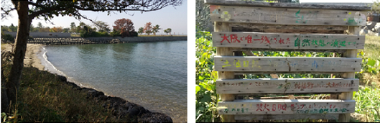
箱作（自然）海岸の様子

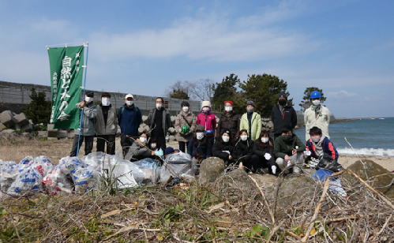
箱作海岸での清掃活動（写真提供：自然と本の会）

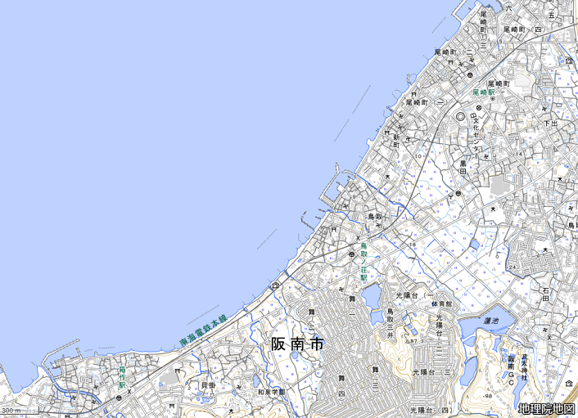
箱作(自然)海岸
箱作駅
尾崎海岸
鳥取ノ荘駅
尾崎駅
尾崎漁港西浜
波有手海岸
西鳥取海岸
（阪南市の海岸と最寄駅の位置関係：地理院地図を元に作成）

17.長松自然海浜保全地区
所在地 | 岬町淡輪、深日
活動内容（例） | 生物観察会（大阪湾生き物一斉調査地点）  清掃美化活動
環境資源等の状況 | 自然景観  自然海浜保全地区：約 8.7ha  自然海岸（岩礁）：延長約850m  貝類などの磯浜生物
アクセス | 電車 南海本線「みさき公園駅」から北900m  自動車（最寄り主要幹線道路） 第二阪和国道「淡輪」ランプ
利用上の留意事項等 | 満潮時は海岸が水面下となるため、活動に際しては干潮時に計画する必要がある。
WebサイトURL | https://www.pref.osaka.lg.jp/kankyohozen/osaka-wan/  shizenkaihin.html
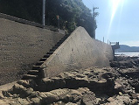
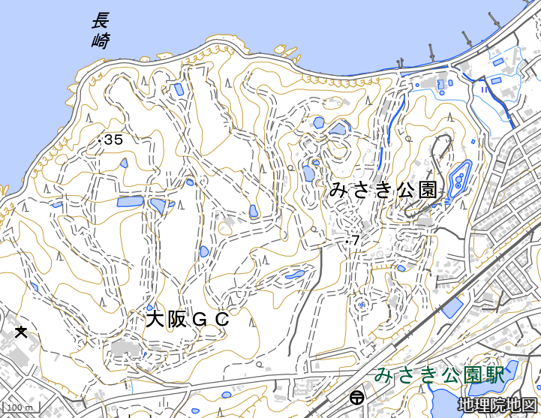
長松自然海浜保全地区
みさき公園駅
海岸への階段
（みさき公園駅からの徒歩ルート：地理院地図を元に作成）

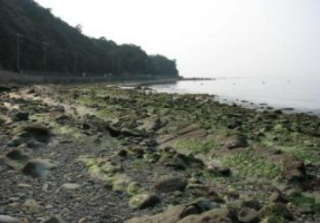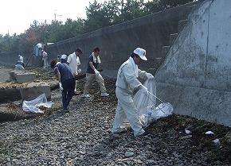
長松自然海浜保全地区 長松自然海浜保全地区での清掃活動
（出典：大阪府HP） （出典：岬町HP）

18.小島自然海浜保全地区
所在地 | 岬町多奈川小島
活動内容（例） | 生物観察会（大阪湾生き物一斉調査地点）  清掃美化活動（アドプト・シーサイド・プログラム）
環境資源等の  状況 | 自然景観  自然海浜保全地区：約 13ha  自然海岸（岩礁、崖）：延長1,320ｍ  生物：貝類などの磯浜生物  近くに天然記念物「岬住吉神社のうばめがし社叢」
アクセス | 電車 南海多奈川線「多奈川駅」から西4km  又は、南海本線「みさき公園駅」から岬町コミュニティバス基本路線で「小島自然海浜」下車  自動車（最寄り主要幹線道路） 第二阪和国道「淡輪」「深日」ランプ
利用上の  留意事項等 | 「現在、小島自然海浜保全地区において、崖崩れが発生し、通行不可となっている箇所があります。危険なため、近づかないでください。（大阪府HPより）」
WebサイトURL | https://www.pref.osaka.lg.jp/kankyohozen/osaka-wan/shizenkaihin.html
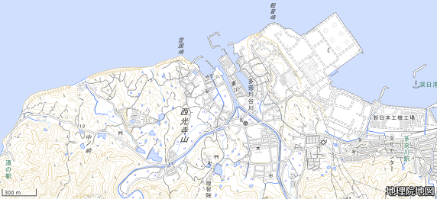
小島自然海浜保全地区
多奈川駅
（多奈川駅からのアクセス：地理院地図を元に作成）

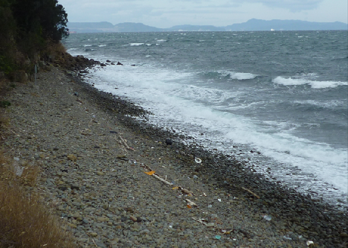
小島自然海浜保全地区

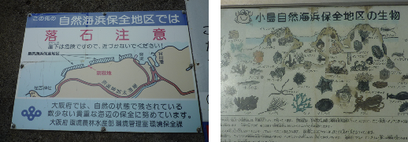
現地看板（左：落石注意 右：生物）

③干潟
干潟は、河口や海岸線に沿ったところで水深が浅いため、潮の満ち引きで水面下になったり、一時的に陸地化したりする場所で、多くの生物の生息場所となっています。大阪府内では、淀川の汽水域のほか、大阪湾沿岸には「自然環境保全基礎調査」で確認されたものや「大阪湾生き物一斉調査」の調査地点など、主なもので１９か所の干潟が確認されています。干潟では、主に水生生物や鳥類などの生物観察会を行うことができます。
【干潟での活動に際しては、下記の内容等に留意する必要があります。】
・足元や服装が汚れることが想定されるため、着替えの準備や更衣場所を確保する。
・活動日時は、干潟での活動が容易になるよう干潮時に設定する。
・悪天候による増水や泥の深いところに注意し、特に出水時など危険が予測される時には川や干潟に入らない。
・年少者は保護者が同伴し安全を確保する。
・当日、悪天候になった場合の代替案（屋内施設の確保／中止）を検討する。
19.神崎川河口（矢倉海岸干潟）
所在地 | 大阪市西淀川区西島
活動内容（例） | 生物観察会（大阪湾生き物一斉調査地点）
環境資源等の状況 | 干潟に生息する貝類、カニ類、フジツボ類、植物  飛来する鳥類
アクセス | 電車 阪神なんば線「福駅」から西南西へ3.3km  自動車（最寄り主要幹線道路）  阪神高速湾岸線「中島」「尼崎東海岸」出口  阪神高速神戸線「大和田」出口
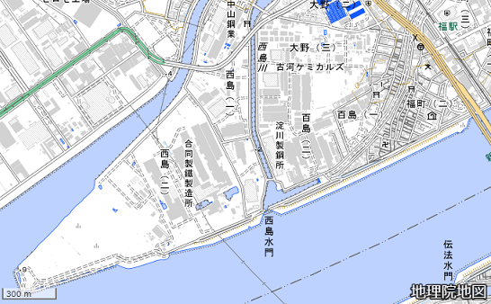
福駅
矢倉海岸干潟
（最寄駅との位置関係：地理院地図を元に作成）
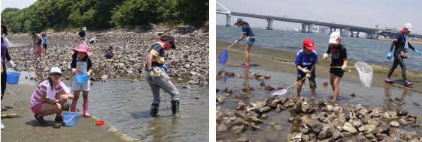
生物観察会の様子（出典：大阪湾生き物一斉調査 情報公開サイト）

20.淀川汽水域干潟（柴島、十三、大淀、花川、海老江、十三大橋下、中津のヨシ原）
所在地 | 大阪市東淀川区、淀川区、北区、西淀川区、福島区の淀川河川敷
活動内容（例） | 生物観察会
環境資源等の状況 | カニ・エビ類：アシハラガニ、クロベンケイガニ、ヤマトオサガニ、  テナガエビ、ユビナガスジエビ等  貝類：ヤマトシジミ、カワザンショウガイ、イシマキガイ等  鳥類：シギ・チドリ類等  魚類：ボラ、ハゼ類、スズキ等  植物：ヨシ、ウラギク、シオクグ、スジアオノリ
アクセス | 柴島：阪急電車「南方駅」から南東へ約1km～1.5km  大阪メトロ「西中島南方駅」から南東へ約1km～1.5km  十三：阪急電車「十三駅」から南東へ約500m～1km  大淀：阪急電車「十三駅」から西北西へ約1km～1.5km  花川：JR「塚本駅」から南東へ約400m～800m  海老江：阪神電車「淀川駅」から北東へ約200m  十三大橋下：阪急電車「中津駅」から北西へ約６00m  中津のヨシ原：阪急電車「中津駅」から北へ約500m～1km
問い合わせ先 | 国土交通省 近畿地方整備局 淀川河川事務所  TEL：072-843-2861
WebサイトURL | https://www.kkr.mlit.go.jp/yodogawa/activity/environment/index.html
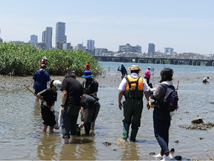
十三干潟での生物観察（出典：大阪市淀川区HP）
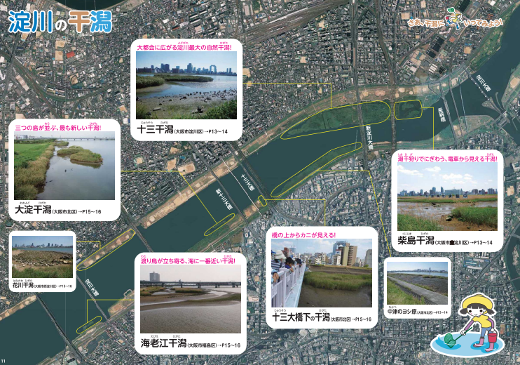
（出典：国土交通省 近畿地方整備局 淀川河川事務所HP（淀川の干潟にいってみよう！）)

21.野鳥園臨港緑地（干潟）
所在地 | 大阪市住之江区南港北3-5-30
活動内容（例） | 野鳥などの生物観察会／自然に親しみ学ぶ場
環境資源等の状況 | 施設面積19.3ha（湿地部 12.8ha 緑地部6.5ha）  観察可能な野鳥：年間を通じて約150種
アクセス | 電車 大阪メトロ南港ポートタウン線「トレードセンター前駅」３番出口から西へ1,100m  自動車（最寄り主要幹線道路）  阪神高速湾岸線「南港北」「南港南」出口
利用上の留意事項等 | 開園時間：午前９時から午後５時  休園日：毎週水曜日（祝日の場合は利用可能。ただし元日を除く）、  元日１月１日  入場料：無料  駐車場：バス２台 普通車２０台駐車可(無料)
問い合わせ先 | 大阪港湾局 計画整備部 施設管理課 緑地管理グループ  TEL : 06-6572-4050
WebサイトURL | http://www.osaka-nankou-bird-sanctuary.com/
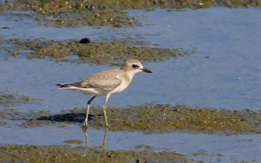（出典：大阪南港野鳥園HP）
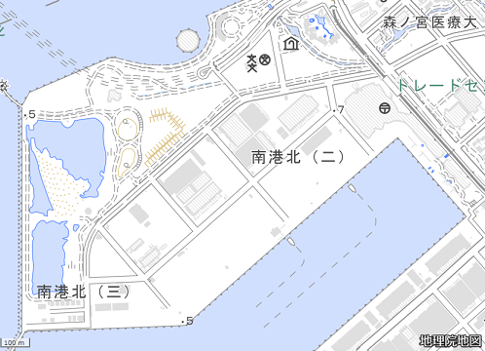
トレードセンター前駅
野鳥園臨港緑地
（トレードセンター前駅からの徒歩ルート：地理院地図を元に作成）

22.大和川河口干潟
所在地 | 大阪市住之江区、堺市堺区
アクセス | 電車 大阪メトロ南港ポートタウン線「平林駅」から南へ500m  南海本線「七道駅」から北へ700m  自動車（最寄り主要幹線道路）  阪神高速堺線「住之江」、湾岸線「三宝」出口
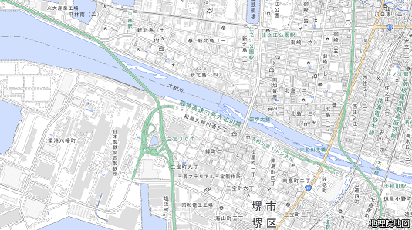
平林駅
七道駅
住之江公園駅
大和川河口干潟
（最寄駅との位置関係：地理院地図を元に作成）

23.大津川河口干潟
所在地 | 泉大津市河原町・汐見町、忠岡町忠岡北
活動内容（例） | 生物観察会（大阪湾生き物一斉調査地点）
アクセス | 電車 南海本線「泉大津駅」から南西へ1,600m  「忠岡駅」から北西へ1,200m  自動車（最寄り主要幹線道路）  阪神高速湾岸線「泉大津」、「岸和田北」出口

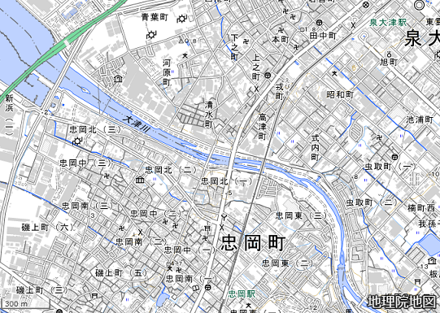
泉大津駅
忠岡駅
大津川河口干潟
（最寄駅との位置関係：地理院地図を元に作成）

24.津田川河口干潟
所在地 | 貝塚市港、津田北町
活動内容（例） | 生物観察会（大阪湾生き物一斉調査地点）
アクセス | 電車 南海本線「貝塚駅」から北1.5km、「蛸地蔵駅」から西1.3km  自動車（最寄り主要幹線道路）  阪神高速湾岸線「岸和田南」、「貝塚」出口
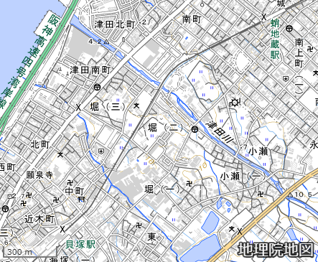
蛸地蔵駅
貝塚駅
津田川河口干潟
（最寄駅との位置関係：地理院地図を元に作成）

25.近木川河口干潟
所在地 | 貝塚市澤、貝塚市脇浜
活動内容（例） | 生物観察会（大阪湾生き物一斉調査地点）
アクセス | 電車 南海本線「二色浜駅」から北西1.5km  自動車（最寄り主要幹線道路） 阪神高速湾岸線「貝塚」出口
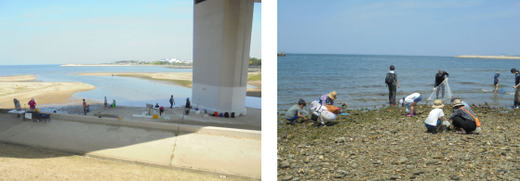
調査場所（左）と調査（右）の様子（出典：大阪湾生き物一斉調査 情報公開サイト）
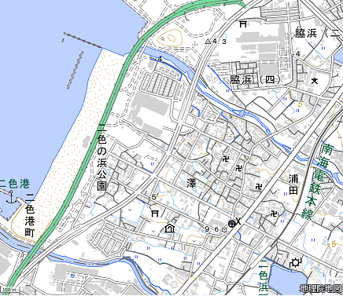
二色浜駅
近木川河口干潟
（二色浜駅との位置関係：地理院地図を元に作成）

26.樫井川河口干潟
所在地 | 泉南市岡田
活動内容（例） | 生物観察会（大阪湾生き物一斉調査地点）
アクセス | 電車 南海本線「吉見ノ里駅」から北西1.4km  「岡田浦駅」から北1km  自動車（最寄り主要幹線道路） 第二阪和国道「大苗代西」交差点
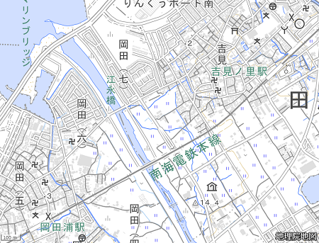
樫井川河口干潟
岡田浦駅
吉見ノ里駅
（最寄駅との位置関係：地理院地図を元に作成）
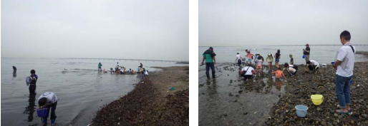
調査場所（左）と調査の様子（右）（出典：大阪湾生き物一斉調査 情報公開サイト）

27.男里川河口干潟
所在地 | 阪南市尾崎町、泉南市男里
活動内容（例） | 生物観察会（大阪湾生き物一斉調査地点）
環境資源等の状況 | 河口自然干潟（5.2ha）  カニ類（ハクセンシオマネキなど）や水鳥、海浜性植物など
アクセス | 電車 南海本線「樽井駅」から北西1.2km  又は、南海本線「樽井駅」からコミュニティバス南方面回り「温水プール前」下車すぐ  自動車（最寄り主要幹線道路） 阪和自動車道「泉南」出口
利用上の留意事項等 | 周辺に駐車場無し
問い合わせ先 | 泉南市成長戦略室プロモーション戦略課 TEL：072-447-8811
WebサイトURL | https://welcome-sennan.com/tourist-spots/onosato-higata
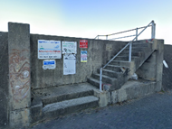
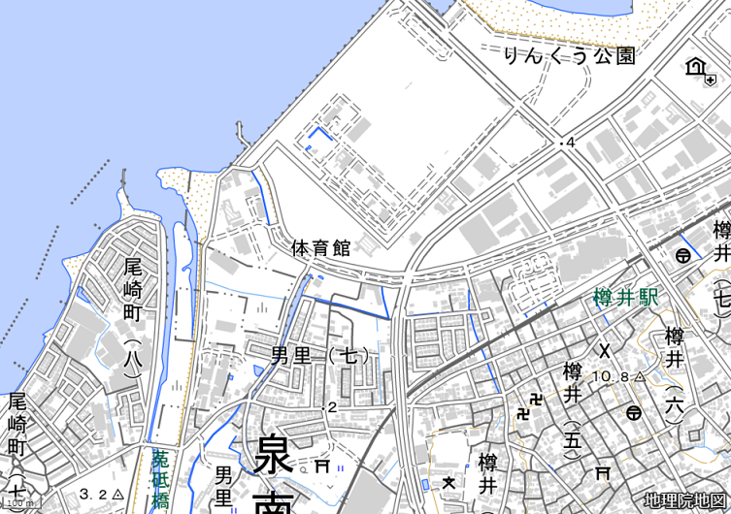
男里川河口干潟
干潟への階段
樽井駅
（樽井駅からの徒歩ルート：地理院地図を元に作成）
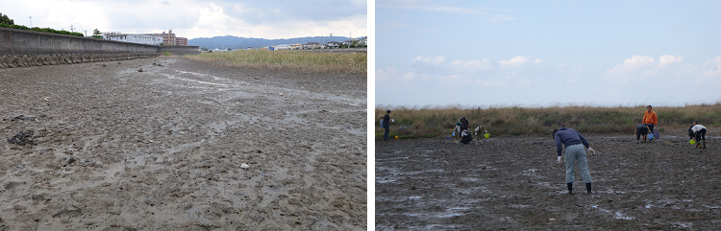
男里川河口干潟 干潟での生き物探し

28.尾崎前浜干潟
所在地 | 阪南市尾崎町
アクセス | 電車 南海本線「尾崎駅」から北東1.8km  自動車（最寄り主要幹線道路） 阪和自動車道「阪南」出口
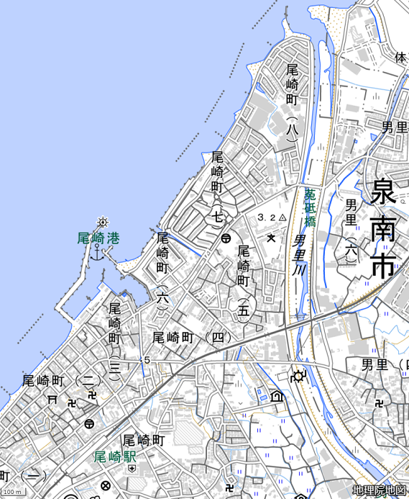
尾崎駅
尾崎前浜干潟
（尾崎駅との位置関係：地理院地図を元に作成）

29.下荘前浜干潟
所在地 | 阪南市箱作
アクセス | 電車 南海本線「箱作駅」から北西370m  自動車（最寄り主要幹線道路） 第二阪和国道「箱作」ランプ
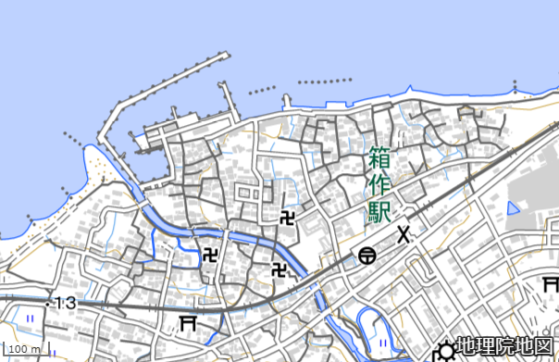
下荘前浜干潟
箱作駅
（箱作駅との位置関係：地理院地図を元に作成）

30.深日干潟
所在地 | 泉南郡岬町深日
活動内容（例） | 生物観察会（大阪湾生き物一斉調査地点）
アクセス | 電車 南海本線「みさき公園駅」から徒歩20分  ※活動する際には深日漁業協同組合（072-492-2052）へ事前に  連絡する必要がある  ※駐車場がないため、自家用車でのアクセスは不可
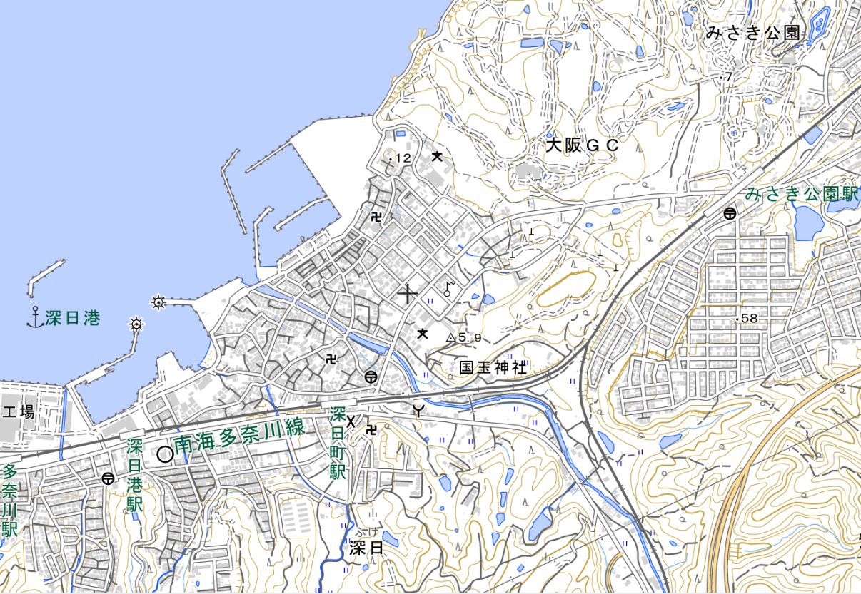
（多奈川駅との位置関係：地理院地図を元に作成）
みさき
公園駅
深日干潟

（みさき公園駅との位置関係：地理院地図を元に作成）

31.東川河口干潟
所在地 | 岬町多奈川谷川
活動内容（例） | 生物観察会（大阪湾生き物一斉調査地点）
アクセス | 電車 南海多奈川線「多奈川駅」から西北西2km  又は、南海本線「みさき公園駅」から岬町コミュニティバス基本路線で「谷川」下車、北500ｍ  自動車（最寄り主要幹線道路） 第二阪和国道「淡輪」「深日」ランプ
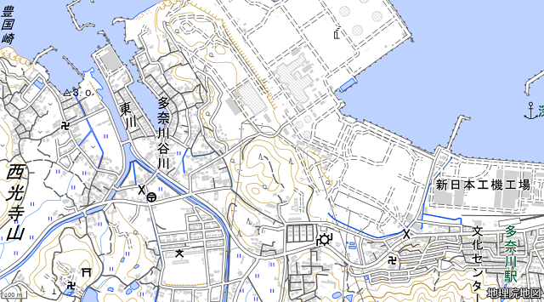
多奈川駅
東川河口干潟
（多奈川駅との位置関係：地理院地図を元に作成）

④河川敷等
32.淀川城北ワンド
所在地 | 大阪市旭区赤川・生江
活動内容（例） | 生物観察会、清掃活動、生態系保全活動（外来種の駆除等）
環境資源等の状況 | 魚類（イタセンパラ、オイカワ、ヨドゼゼラ他）、水生昆虫、貝類、  鳥類、水生植物
アクセス | 電車 JRおおさか東線「城北公園通駅」から北東1km  大阪メトロ谷町線「千林大宮駅」から北西1.7km  自動車（最寄り主要幹線道路） 阪神高速守口線「城北」出口  駐車場無
利用上の留意事項等 | 活動内容によっては河川管理者との事前調整が必要  悪天候による増水に注意が要  イタセンパラは天然記念物のため、捕獲等は禁止されている。
問い合わせ先 | 国土交通省 近畿地方整備局 淀川河川事務所 TEL : 072-843-2861
WebサイトURL | https://www.kkr.mlit.go.jp/yodogawa/activity/environment/index.html
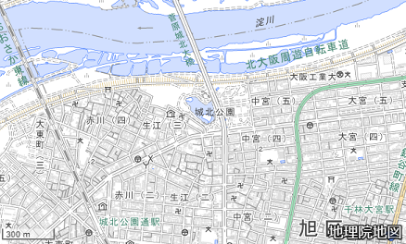
城北公園通駅
千林大宮駅
城北ワンド
（最寄駅からのアクセス：地理院地図を元に作成）
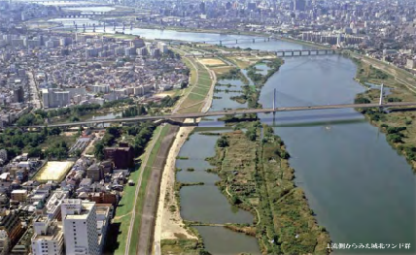
（出典：国土交通省 近畿地方整備局 淀川河川事務所HP（淀川のワンドにいってみよう！）)

33.淀川河川公園（西中島地区・十三野草地区等大阪府内38地区）
所在地 | 大阪市から島本町の淀川の河川沿い
活動内容（例） | 水辺の自然・生物観察、レクリエーション、清掃美化活動、フリー体験プログラム
環境資源等の状況 | 魚類、水生生物、水辺の植物、鳥類  広場・緑地・水辺
アクセス | 電車 JR京都線・阪急京都線・京阪本線等の各駅  自動車 地区により駐車場有
利用上の留意事項等 | 詳細は、下記公式Webサイト参照
問い合わせ先 | 淀川河川公園 守口サービスセンター TEL : 06-6994-0006
WebサイトURL | https://www.yodogawa-park.jp/
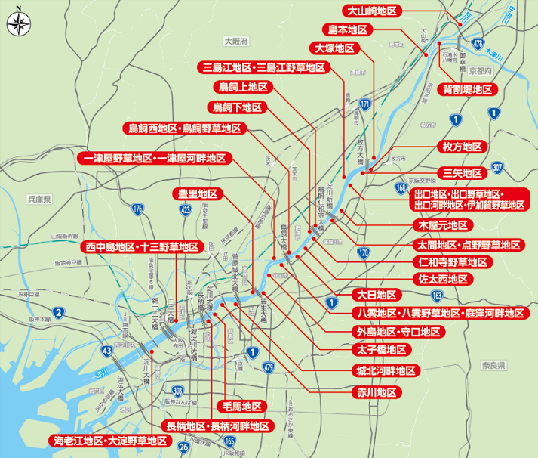
（出典：淀川河川公園HP）

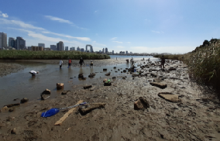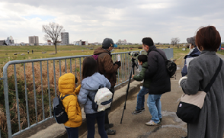
水辺の自然観察 野鳥観察
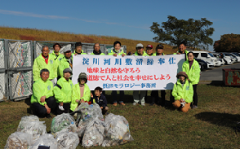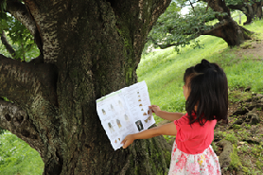
清掃美化活動 フリー体験プログラム
（写真提供：淀川河川公園）

34.大川（大阪ふれあいの水辺）
所在地 | 大阪市都島区中野町4丁目地先
活動内容（例） | 水辺アクティビティ  （カヌー、SUP、水遊び、ビーチスポーツ、ヨガ等）  環境学習会（水辺の動植物の観察等）
環境資源等の状況 | 「砂浜ゾーン」：幅約140m、奥行き約30mの人工砂浜  「自然再生ゾーン」：栗石の配置、ヨシの植栽により生物の生息環境を確保
アクセス | 電車 JR環状線「桜ノ宮駅」から南へ250m  自動車（最寄り主要幹線道路） 阪神高速守口線「長柄」出口
利用上の留意事項等  （砂浜ゾーン） | 利用時間：午前８時から午後６時まで  （６月から９月は午前８時から午後８時まで）  誰もが自由に使うことができる水辺空間  イベント等による利用の場合の詳細は、下記Webサイト参照
問い合わせ先 | 大阪府西大阪治水事務所 水都再生課 TEL : 06-6541-7772
WebサイトURL | https://www.pref.osaka.lg.jp/nishiosaka/shore/shore-oriver.html
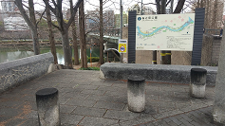
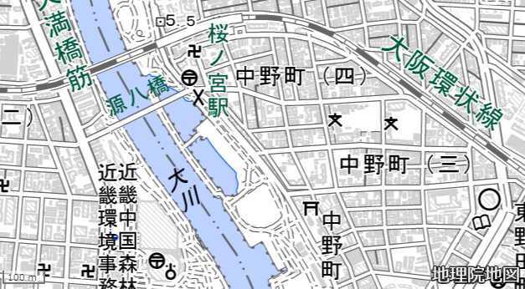
歩道からの入口
（砂浜ゾーン）
大阪ふれあいの水辺
（自然再生ゾーン）
桜ノ宮駅
（桜ノ宮駅との位置関係：地理院地図を元に作成）
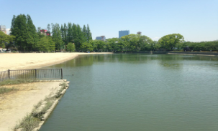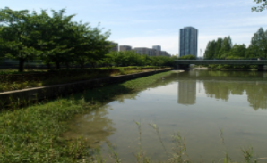
砂浜ゾーン（愛称：桜ノ宮ビーチ） 自然再生ゾーン
（出典：大阪府HP（大阪ふれあいの水辺））

35.大和川下流部河川敷・浅瀬
所在地 | 大阪市住吉区山之内・杉本
活動内容（例） | 鳥類・水生生物等の観察会、清掃美化活動
アクセス | 電車 JR阪和線「杉本町駅」から南へ800m  自動車（最寄り主要幹線道路） 阪神高速堺線「住之江」出口  阪神高速大和川線「常盤」出口
利用上の留意事項等 | 活動内容によっては河川管理者との事前調整が必要  悪天候による増水に注意が必要
問い合わせ先 | 国土交通省 近畿地方整備局 大和川河川事務所  TEL : 072-971-1381
WebサイトURL | https://www.kkr.mlit.go.jp/yamato/index.php
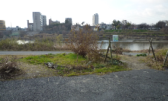
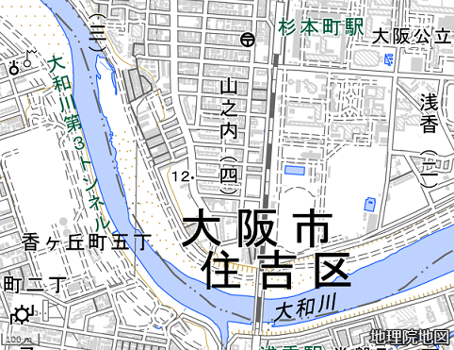
杉本町駅
大和川下流部河川敷・浅瀬
河川敷遊歩道への入口
（杉本町駅からの徒歩ルート：地理院地図を元に作成）

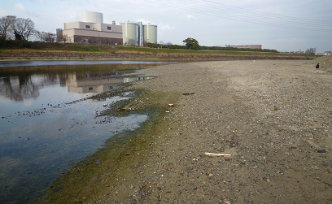
大和川下流部河川敷・浅瀬

